教育部國民及學前教育署112學年度健康促進學校輔導計畫
前後測成效評價成果報告暨校園健康主播評選實施辦法
一、計畫目的
為鼓勵學校積極推動與實踐健康促進學校計畫，發展校本健康促進特色活動，呼應108新課綱素養導向理念，在「自發」、「互動」與「共好」三個層面的基礎下，強化素養導向之學校本位健康促進實務與工作，提升健康促進實證支持性環境策略的應用。
為落實兒童權利公約，健康促進學校輔導計畫今年度強調「學生參與」，希望學生有機會個別或集體地形成並表達他們的觀點，能直接與間接地對他們所關心的健康事務做出影響，提升學生對健康議題的關心與自覺，協助學生形成對健康議題的觀點或看法以及問題解決之策略，並讓學生參與規劃、共同探討原因、共同研擬對策，倡議或實踐。(有關學生參與方式請參閱附件7「學生參與簡介說明」)
因此，本次甄選應彰顯學生在健康促進學校計畫整體推動的參與過程，以「學生參與」、「生活技能」、「家長參與」與「社區結盟」等策略，展現與推廣各縣市健康促進學校推動成果，以達到典範學習與經驗交流之目的。
二、辦理單位
（一）主辦單位：教育部國民及學前教育署
（二）承辦單位：國立臺灣師範大學健康促進與衛生教育學系
（三）協辦單位：各直轄市、縣（市）政府教育局（處）
- 活動辦法
本學年度健康促進學校成果績優評選活動分為二項：
  - 活動一：「健康促進學校前後測成效評價」成果報告評選
    - 活動說明：以111-112學年度執行之健康促進學校前後測成效評價，且並未報名111學年度前後測成效評價徵選。須於規定期程內繳交前後測成效評價成果報告電子檔。
    - 評選議題：
      - 請各學校選擇單一議題或跨議題方式統整「視力保健」、「口腔保健」、「健康體位」、「全民健保/正確用藥」、「菸害/檳榔防制」及「性教育(含愛滋病防治、月經教育)」、「正向心理健康促進」等健康促進議題。
      - 「健康促進跨議題統整(五正四樂)」強調以全校取向(whole school approach)健康促進學校推動模式，不以單一健康議題為主，建議以全面性健康需求評估，擬定目標策略，設計行動方案，實施成效評估，以提升學生各健促議題的健康品質，並能培養健康素養、增進健康幸福感與學習力為主要目的。
    - 參加對象：
- 公私立國中小、高中職學校。
- 以學校為單位報名參加，可1人或組織團隊(每隊最多3人為限)。
- 為讓更多學校有機會參加本活動，凡曾獲本遴選計畫110及111學年度「特優」學校，不得報名參加。
    - 「前後測成效評價成果報告」評分標準如下：
- 研究源起（10分）：需求評估/問題診斷/文獻探討。
- 研究目的（5分）
- 研究設計（10分）：如嚴謹度、邏輯性……。
- 資料蒐集（10分）：方法、工具、資料蒐集過程。
- 研究過程與介入策略（40分）：
      - 素養導向策略的應用：設計素養導向的健康主題課程或教學模組，實施跨科、跨領域以及體驗、探究、實作、表現、活用為核心的多元教學活動（20分）。
      - 在「自發」、「互動」與「共好」為基礎的研究精神下，強化素養導向之學校本位健康促進實務與工作，加強學生參與，推動整合性健康促進學校活動，連結生活情境，延伸健康促進學習活動與場域，以達成健康學習遷移與精進（10分）。
      - 其他健康促進學校推動策略，含學校衛生政策、健康活動、物質環境、社會環境、健康服務等（10分）。
- 統計分析（10分）。
- 討論、結論、建議（15分）。
- 鼓勵加分（自選，加分1－10分）：包括
- 校本與素養導向健康促進教育媒材設計為強化以「自發」、「互動」與「共好」為基礎的推動具體成效。
- 「健康促進跨議題統整」推動具體成效
- 「學生參與」推動賦能與倡議具體成效，請說明介入研究中，學生參與之活動、過程、所扮演的角色，並說明學生在此過程中的主導性以及教師協助的方式。
- 以上具體成效，如：標語、口號、歌曲MV創作、海報或短片等，增進健康素養、落實健康行為與實踐健康生活。（※請提供電子檔光碟即可，免提供紙本報告。）
    - 繳件資料：
- 參賽光碟1式2份：光碟上請註明參賽學校名稱與研究題目名稱，並請做好保護措施，避免光碟損壞，光碟應內含①前後測成效評價成果報告檔作品檔②參賽報名表Word檔（務必確認報名資料之完整性與正確性，後續獲獎公告與獎狀將依據報名表資訊製作）。
- 授權書1份（需所有參賽者簽名，請提供紙本正本）。
※參賽作品需採用本實施辦法附件1至3所示之「前後測成效評價報告格式」、「參賽作品授權書」、「評選報名表」(可至臺灣健康促進學校網站下載使用，網址：http://hps.hphe.ntnu.edu.tw/news/all/list)。

  - 活動二：健康促進學校校園主播
    - 活動說明：以學生為主播、採訪方式，進行校園健康促進學校計畫的專題報導，透過多元、活潑的影音媒材記錄校園健康促進活動歷程與成果，以展現健康促進學校的校本特色與亮點活動；本年度配合健康幸福校園願景，期待學生落實健康行為與素養，故另以加分題方式，鼓勵影片中呈現學生在面臨健康生活情境的問題與挑戰時，會如何應用所學，如：展現出明智做決定、人際溝通互動、問題解決、自我健康管理與健康倡議等生活技能，以及身心健康跨議題推動、融入正向心理健康促進。
    - 專題主題與內涵：以112學年度健康促進學校推動為範疇，專題報導主題以「自發」、「互動」與「共好」三個層面為基礎，強化素養導向之學校本位健康促進實務與工作，加強學生參與，使學校整體性推動健康促進，並能包括學生在健康議題的體驗、探究、實作、表現、活用等學習歷程，以呼應素養導向健康促進課程與教學。
    - 參加對象：
- 公私立國中小、高中職學校。
- 主播、採訪者及參賽人員僅限學生，5人以內為限，可個人或團隊報名。
- 指導者可為學校之校長、主任、組長、教師（含代理代課、實習教師）、護理師等教育人員，與社區藥師、家長等，3人以內為限。
- 為讓更多學校有機會參加本活動，凡曾獲本遴選計畫110及111學年度第一名學校，不得報名參加。
    - 作品規範：
- 每部專題報導作品拍攝以3-5分鐘為限，不足或超過的影片評選單位有權斟酌扣分，檔案類型可為avi；wmv；mp4等。
- 以校園主播、採訪方式拍攝，包含影像、音效與字幕等，檔案類型可為avi；wmv；mp4等。
    - 「健康促進學校校園主播」評分標準如下：
評分項目 | 比重 | 項目內容
- 主題適切性 | 35分 | - 主題以111學年度健康促進學校議題推動為範疇。  - 報導主題以呈現「自發」、「互動」與「共好」三個層面為基礎，除單一健促議題外，鼓勵跨議題統整，以落實學校全面性推動健康促進的成效。
- 創新及組織表現 | 30分 | 配合主題、內容豐富、創新活潑、結構完整，以學生為主體呈現素養導向校園健康促進活動的學習與參與歷程，包括體驗、探究、實作、表現、活用等。影片可加入歌唱、朗讀、口號或舞蹈等，學生可自由發揮。
- 表達及反應 | 25分 | 影像畫面、配樂音效需清晰，如有口說請輔以字幕說明，人物表現自然不做作，能精準表達主題內容。
- 時間控制 | 7分 | 3-5分鐘為限，超過或不足酌予扣分。
- 影片觀看次數 | 3分 | 以113年5月1日之Youtube觀看次數為準，故影片請務必設置為公開，後續計畫團隊將自行彙整予審查委員進行評審。
＊加分題 | 1-10分 | 影片內容涵蓋：  - 加入正向心理健康促進議題推動，酌予加分 (強調五正四樂) 。  - 個人、家庭、學校與社區，以「自發」、「互動」與「共好」為基礎，呈現片中人物在面臨健康生活情境的問題與挑戰時，會如何應用所學，如：展現出明智做決定、人際溝通互動、問題解決、自我健康管理與健康倡議等生活技能。  - 學生參與賦能倡議，說明學生參與健康促進學校推動的過程，酌予加分。
    - 繳件資料：
- 參賽光碟1式2份：光碟上請註明參賽學校名稱、專題報導名稱，光碟應內含①專題報導影片檔②簡介說明文字檔③參賽報名表Word檔（請務必確認報名資料之完整性與正確性，後續獲獎公告與獎狀將依據報名表資訊製作）。
- 授權書1份（參賽之代表人簽名即可，請提供紙本正本）。
- 校園主播影片由參與本活動之學校單位將其上傳至Youtube並提供網址(請將影片設為公開，勿設為不公開、私人、兒童專屬內容影片)。
※參賽作品需採用本實施辦法附件4至6所示之「健康促進學校校園主播徵選活動報名表」、「專題報導簡介說明表」、「著作財產權授權使用同意書」
(可至臺灣健康促進學校網站下載使用，網址：http://hps.hphe.ntnu.edu.tw/news/all/list)。
- 收件時間及收件地址
- 收件時間：請參與本次【活動一】及【活動二】之學校單位於113年4月12日（星期五）前，將比賽繳件資料一併以掛號郵寄（以郵戳為憑）至承辦單位收件地址。
- 收件地址：106308臺北市大安區和平東路一段162號 國立臺灣師範大學健康促進與衛生教育學系 張鳳琴系教授研究室 江育妏助理、簡于心助理收(並請在信封背面註明：112學年健促學校輔導計畫成果報告暨評選參賽作品)。
- 評選方式：
由承辦單位邀請各議題之專家、學者參與評選作業。
- 第一階段（初選階段）：113年4月15日至4月30日。擇優選出作品，進行第二階段評選。
- 第二階段（決選階段）：113年5月1日至5月10日。依據各審查委員評選結果成績排序，選出獲獎作品。
- 公布得獎日期：於112年6月下旬以公文及電話通知得獎者，並公告於臺灣健康促進學校網站。
- 獎勵方式
- 活動一：「前後測成效評價」成果報告
依成績擇優選出特優、優良及佳作數名。獲選之作品將公開於臺灣健康促進學校網站，並給予獎勵。獎勵如下：
- 特優，7名，等值7,500元獎品，獎狀乙紙。
- 優良，14名，等值5,000元獎品，獎狀乙紙。
- 佳作，14名，等值2,000元獎品，獎狀乙紙。
- 活動二：健康促進學校校園主播
依成績擇優錄取第一名至第五名各1名，佳作15名，獎勵如下。
  - 第一名，1名，等值6,000元獎品，獎狀乙紙。
  - 第二名，1名，等值4,000元獎品，獎狀乙紙。
  - 第三名，1名，等值3,000元獎品，獎狀乙紙。
  - 第四名，1名，等值2,000元獎品，獎狀乙紙。
  - 第五名，1名，等值1,000元獎品，獎狀乙紙。
  - 佳作，15名，等值1,000元獎品，獎狀乙紙。
- 聯絡方式
聯絡人：江育妏助理、簡于心助理
電話：(02)7749-1879、(02)7749-1710
地址：106臺北市大安區和平東路一段162號 誠大樓5樓(國立臺灣師範大學健康促進與衛生教育學系張鳳琴教授研究室)
信箱：hps.whc@hps.homes

教育部國民及學前教育署
附件1
112學年度健康促進學校輔導計畫
「前後測成效評價」成果報告

研究題目：

研究機構：OO縣(市)立OO國(高中小)
研究人員：OOO校長、OOO主任、OOO老師
指導者：OOO教授(可請承辦單位推薦輔導教授)

中華民國OOO年OO月OO日
「前後測成效評價」策略與成效摘要表
研究對象 |  | 【例】五年級3個班 |  |  |  | 人數 |  | 【例】105人(男:55 女:50 )
執行策略  摘要 |  | 【例】以條列方式說明運用策略、活動名稱與簡要內容  - 身心健康跨議題推動：5正心理健康指標融入健康體位議題，學生運用「心跳躍」運動護照，紀錄每日規律運動情形與心情感受。  - 生活技能跨領域教學：結合健體、綜合與藝文領域，實施「健康心生活」主題課程，融入自我覺察、情緒調適、目標設定、自我監控、問題解決與倡議宣導等生活技能。  - 整合校園健康活動：配合10.10國際心理健康日，辦理系列活動，包括：心閱讀書展、打開心鎖密室闖關遊戲。  - 健康支持環境親師生共同參與：配合家長日辦理親職講座、班級聯絡簿心情札記、學生進行社區服務學習、志工家長協助校園開心農場推動食農教育等。
量性分析成效重點摘要 (寫出所測之變項與相關數據，重點為主。若有推論統計，則請寫出推論統計t值、卡方值、備註使用之統計方法…等，若無則無須填)
研究工具: 【例】正向心理健康促進生活問卷 |  |  |  |  |  |  | 前後測時距: 例: 三個月
變項名稱 | 前測值  M(SD) 或 % |  | 後測值  M(SD) 或 % | t值  或X² | P值 |  | 結果簡述 |  | 備註
【例】樂食：均衡飲食 |  |  |  |  |  |  | 【例】  - 過去七天中，你有幾天會在一天當中吃到3個拳頭的蔬菜？(每周達成天數，滿分7分)  - 後測天數分數高於前測，並達到顯著進步。 |  | 【例】  配對t檢定
【例】樂眠：優質睡眠 |  |  |  |  |  |  | 【例】  - 過去七天中，你有幾天睡足8小時? (每周達成天數，滿分7分)  - 後測天數分數高於前測，但未達到顯著進步。 |  | 【例】  配對t檢定
【例】樂動：規律運動 |  |  |  |  |  |  | 【例】  - 過去七天中，你有幾天做到「一天累積60分鐘」對身體有益的身體活動？(每周達成天數，滿分7分)  - 後測天數分數高於前測，並達到顯著進步。 |  | 【例】  配對t檢定
質性分析成效摘要 (若無則不需填寫)
研究工具:
【例】運動護照、學生學習單、親師家庭聯絡簿
例: 研究日誌、父母訪談、學生學習單
【例】
- 運動護照：
      - 有95%的學生參與、投入且完成運動護照紀錄。
(2)約有90%學生紀錄與表達身體活動後的有正向情緒，並感到自信與成就感。
(3)有85%左右家長有監督學生每日規律運動，並給予正面鼓勵、正向增強。

題目：OOOO
摘要
研究背景與研究目的：
研究方法：
研究發現：

關鍵字：（3~5個）

聯絡人：（包括姓名與聯絡e-mail、地址）

※摘要精簡為主，請不要超過一頁

- 前言：
- 闡述執行此計畫的動機：
例如：學校現況；個人的觀察、經驗、想法、價值觀或省思
- 現況分析/需求評估/問題診斷
- 學生層級：學生的生理、心理健康問題（行為）與影響因子或保護因子（知識、態度、危險知覺、自我效能、同儕關係、家長態度…）
- 學校層級：學校政策面、學校教學面、學校環境面、學校社區關係面…
- 國內外執行該策略的成效說明與探討（不一定需要，然此部分可增加研究深度）
- 研究目的
- 目的陳述
- 校本指標或目標
量性：如學生生理、心理健康的行為效能的改變程度、正確知識的改變程度、正向態度的改變程度
質性：如學生參與踴躍、家長對活動有正面評價

- 研究方法：
- 研究對象：交代對象來源、人數等，如有進行抽樣或實驗對照也需一併說明如何抽樣、或是實驗組對照組如何區分，各多少人
- 研究工具：（研究有使用到的才需加以描述）
- 量性問卷：說明來源（自編、摘取、延用）及題目分類（例如：認知、情意、技能、自我效能、行為…等）。
- 質性工具：(學校除量性問卷以外，可多使用其他質性的成效評量工具如：研究日誌、訪談大綱、學生學習單等，來記錄成效。質性的過程評量或成效評量紀錄，可呈現出學校在執行健康促進學校計劃的過程中的動力過程) 。
- 研究過程或介入方法：可包括三大部份
- 研究過程：行動或介入是怎麼產生的（例如：配合學校重要特色或活動、教師過去經驗、團隊會議討論等。可附上會議記錄或討論的過程）、研究團隊包括哪些人（例如：研究者為衛生組長，協同研究者為校護、導師或學生，指導教授為誰，是否有醫療專業人員參與...等）？職責與分工又為何？請說明學生參與之策略與過程。
※請表列學校健康促進相關推動小組之成員與分工
- 修正過程：若有修正過程，則說明在執行過程中，因為發現執行介入的問題（如行政困難、硬體問題、學生反應不佳等），所進行修正或微調。
- 實際行動或介入方法：詳細說明行動或介入的方法，行動或介入安排（人事時地物）、介入內容、特色等。
※相關教學內涵：(若有相關的教學，請於此部分較為詳盡地敘述其過程、教學主題、教師..等，並可於附件處附上教案或照片等)
※學生參與之行動與過程
※家長活動：(若有相關家長活動，亦請於此部分較為詳盡敘述)

- 研究結果：（擇一即可，同時有質性與量性結果更佳）
- 量性結果：統計分析，以次數分布、百分比及t-test為主。
- 質性結果：個人省思、學生作品或心得、家長回饋、相關人員看法、與說明結果有關者之照片、影片。

- 討論、結論與建議：
- 簡述研究發現，並討論此發現對學校推動該生理、心理健康議題或跨議題，有什麼幫助，並建議學校可以如何推動。並可以建議其它學校怎麼參考推動。
- 未來可以再做怎樣的修正，繼續進行研究。
- 研究對學校實踐幸福健康校園願景的意義
- 研究對本人的意義 (包括心情故事)

參考資料：

附件：
例如：問卷、學習單、教案、照片。
請注意：內文不包括參考文獻與附件，大約3000字即可，超過3000字亦佳。

教育部國民及學前教育署
附件2
112學年度健康促進學校輔導計畫「前後測成效評價」成果報告評選
參賽作品授權書
填表日期： 年 月 日
研究題目
著作權人
授權人
被授權人 | 教育部國民及學前教育署
授權期限 | 自113年1月1日起。
備註 | 1.請將表格空白處以正楷文字詳細填寫。  2.授權人欄與著作權人欄相同者，敬請註明“同上”即可。
授權人 （1人代表即可）僅授權教育部國民及學前教育署為上述作品擁有公開展示之權力。作品若有提供照片，照片中人物如未成年，務請確認並獲授權同意；並確認照片內容符合相關規範。（如：防疫、個案保護等）

此致
教育部國民及學前教育署

參賽人員簽章：

附件3
教育部國民及學前教育署112學年度健康促進學校輔導計畫
「前後測成效評價」成果報告評選報名表
收件編號（主辦單位填寫）
評選組別 |  | 單一議題 跨議題
視力保健 口腔保健 健康體位
全民健保/正確用藥 菸害/檳榔防制
性教育（含愛滋病防治、月經教育） 正向心理健康促進
學校名稱 |  | （請寫包含縣市之學校全名，如得獎，獎狀將以此處填寫之學校名稱印製）
研究名稱
團隊成員姓名(以3人為限) |  | 1.(主要聯絡人) | 2. | 3.
服務單位（例：學校）
職稱（例：教師、主任）
E-mail
聯絡電話 | O
 | 手機
郵遞區號
通訊地址
備註 |  | ※請參賽者自行保留成果報告底稿。  ※若投稿2件以上作品，必須分開準備上述各項資料。  ※請將成果報告資料燒錄成光碟，並於光碟正面註明【縣市學校名稱與研究名稱】。  ※繳交內容：（1）參賽光碟（內含前後測成效評價報告檔及參賽報名表電子檔）2份 （4）授權書1份（需所有參賽者簽名）  ※務必確認報名資料之完整性與正確性，後續獲獎公告與獎狀將依據報名表資訊製作。  ※請勿自行新增表格與增加與會人數，如自行新增表格，以前三名為主。
附件4
教育部國民及學前教育署112學年度健康促進學校輔導計畫
健康促進學校校園主播徵選活動報名表
收件編號（主辦單位填寫）：
學校名稱 |  | （請寫包含縣市之學校全名，如得獎，獎狀將以此處填寫之學校名稱印製）
作品名稱
作品健康議題 |  | 視力保健 口腔保健 健康體位  全民健保/正確用藥 菸害/檳榔防制  性教育（含愛滋病防治、月經教育） 正向心理健康促進  跨議題：
Youtube上傳網址
(請將影片設為公開)
參賽人員(主播、採訪等，僅供填寫學生姓名)，以5人為限
學生姓名
指導者(學校之校長、主任、組長、教師（含代理代課、實習教師）、護理師等教育人員，與社區藥師、家長等)，以3人為限
指導者姓名 | 1.(主要聯絡人) |  |  | 2. |  | 3.
服務單位
職稱（例：教師、主任）
聯絡電話(辦公室電話及手機)
E-mail
通訊地址
備註 |  | - 請參賽者自行保留作品之底稿。  - 若同一學校投稿2件以上作品，必須分開準備上述各項資料。  - 請將參賽作品資料燒錄成光碟，並於光碟正面註明參選【學校與專題報導作品名稱】。  - 繳交內容：（1）參賽光碟（內含作品影片檔、簡介說明文字檔及參賽報名表電子檔）2份 （4）授權書1份（代表人簽名即可）  - 務必確認報名資料之完整性與正確性，後續獲獎公告與獎狀將依據報名表資訊製作。
附件5
教育部國民及學前教育署112學年度健康促進學校輔導計畫
健康促進學校校園主播徵選活動
專題報導簡介說明表
學校名稱 | __________縣/市
專題報導名稱
簡介說明(內容摘要與特色說明以300-500字為原則)
活動時間
參與人員
活動地點
內容摘要
特色說明  (以條列式呈現) | (請簡介說明學生參與、倡議賦能、五正四樂內容……)

健康促進學校校園主播徵選活動
附件6
【著作財產權授權使用同意書】
作品名稱：
參賽人： （代表人）（以下簡稱甲方）
教育部國民及學前教育署（以下簡稱乙方）

茲因甲方參加乙方主辦之112學年度健康促進學校校園主播徵選活動，同意於獲獎後，甲方將其得獎作品之著作財產權全數讓與乙方，且不對乙方及其轉授權之第三人行使著作人格權。如未依此辦理，同意取消獲獎資格，並歸回所領之全數獎金和獎狀，且不得對乙方主張任何權利。
甲方同意並保證遵從下列條款：
- 甲方擁有完全履行並簽署本同意書之權利與權限。
- 甲方授權之著作內容與圖片皆為自行拍攝與創作。
- 著作財產權同意由乙方完全取得，並供公布、刊登、重製、公開傳輸、公開播送，或授權第三人使用等，及為其他一切著作權財產權利用行為之權利，乙方可視需要得請甲方無償配合修改。
- 授權之著作絕無侵害任何第三者之著作權、商標權或其他智慧財產權之情形，並經查明屬實者，主辦單位除取消得獎資格並追繳獎品或贈品外，其違反著作權之法律責任由參加者自行負責，並承擔主辦單位之一切損失，主辦單位不負任何法律責任。
- 甲方保證本著作是未曾公開與得獎的原創作品並願意負起法律責任。
- 因製作之需要，乙方可在不違背原創理念之前提下修改甲方之著作。

立書人： （代表人）（簽名蓋章）
身分證字號：
戶籍地址：
通訊地址：
通訊電話：

中華民國 年 月 日

學生參與簡介說明
附件7
聯合國兒童權利公約(UN Convention on the Rights of the Child, CRC) 強調兒童應有參與意見表達、教育、發展及健康等權利。聯合國兒童基金會 (UNICEF) 在2020年發表《青少年參與指南》 (Engaged and Heard! Guideline on Adolescent Participation and Civic Engagement) ，提出政府有責任營造支持環境提供兒童與青少年與他們有關政策表達意見的機會，教師、家長及各界也有責任傾聽與重視兒童與青少年的意見，給予青少年在政策決定上的影響力。
推動青少年參與的過程是漸進式的，依照青少年投入的程度，可分為被動式參與、協商參與、合作參與，以及青少年主導式參與，越高程度的學生參與，越能提高青少年自我導向的程度，使青少年從被動接受者轉變為主動參與者。文獻回顧研究顯示，學生參與學校健康促進活動可以增進學生健康知識、參與動機、正向態度、生活技能、健康行為與發展等，對學校健康政策、氛圍營造、文化、支持環境等有正面影響，也可增進學校社會環境營造及改善師生關係與連結 (Griebler et al. 2017)。
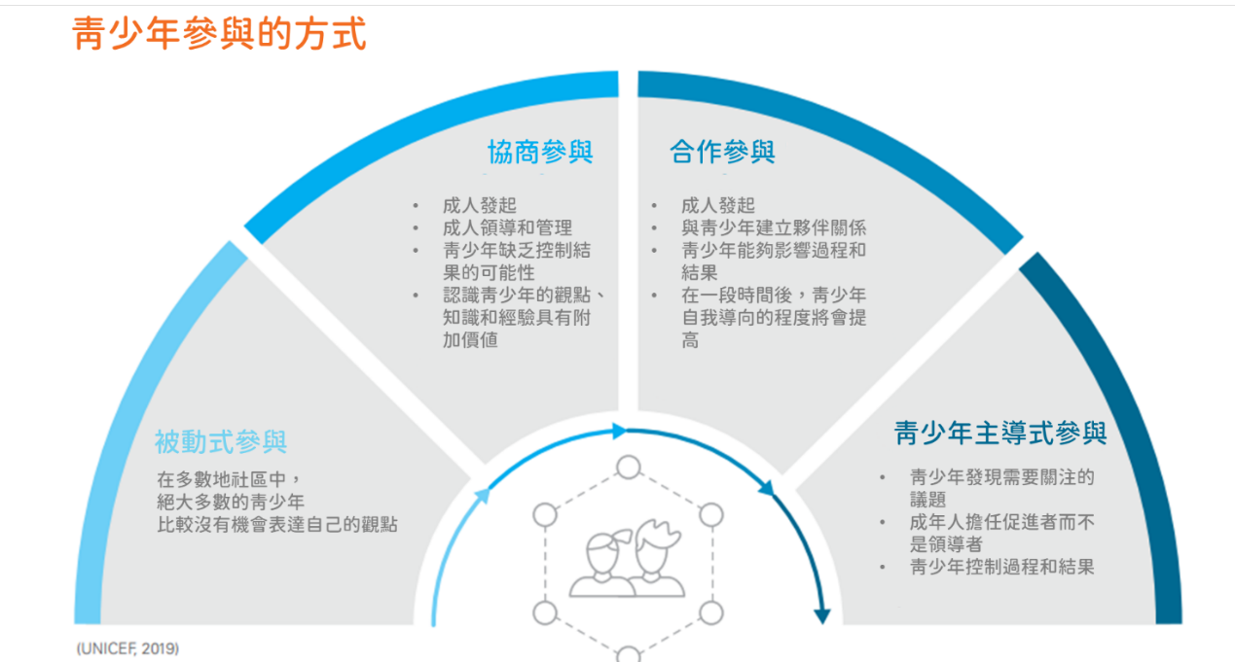

聯合國兒童基金會 (UNICEF)提出青少年健康參與的五個主要策略包括：(1)青少年倡議：支持學生參與健康相關決策。(2)世代對話：增進世代對話，了解健康觀點，並邀請青少年參與健康計畫。(3)支持環境：增能政府專家等提供青少年參與及健康倡議的友善支持環境。(4)賦能青少年：增能青少年健康倡議，及提供健康促進服務等。(5)參與平台：建立青少年參與線上與實體會議平台，及提供回饋的管道 (UNICEF, 2020)。青少年參與賦能(empower)有助於增進其溝通、問題解決、連結等生活技能，進而助其發展為健康、堅韌、參與的公民 (UNICEF, 2020)。

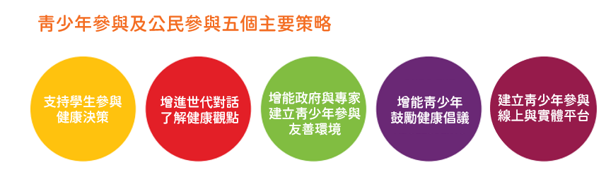

青少年「有意義的參與」四個要素包含(1)空間：提供青少年形成並自由表達觀點和意見的空間和時間、(2)聲音：讓青少年自由選擇傳達觀點的媒介、(3)觀眾：青少年的觀點應被傾聽、(4)影響：應認真對待青少年的觀點，且應給予相關議題的決策結果及其影響程度的回饋。當青少年的觀點被傾聽和認真對待時，有意義的參與可以增強青少年的自信心和自我效能(UNICEF, 2020)。
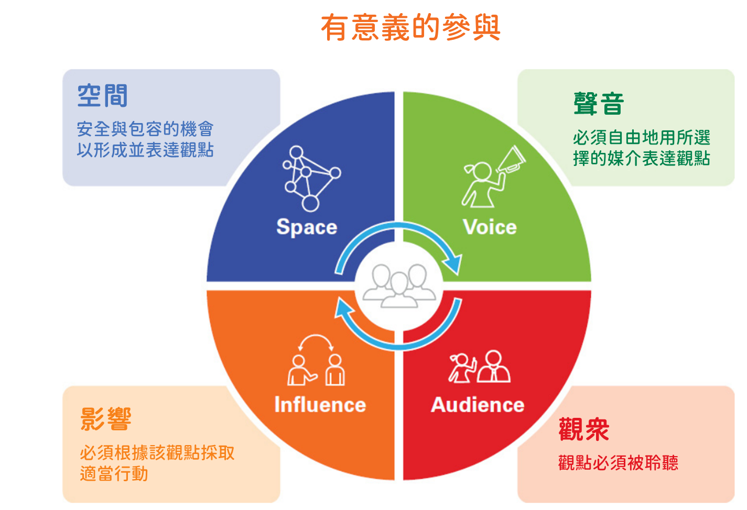

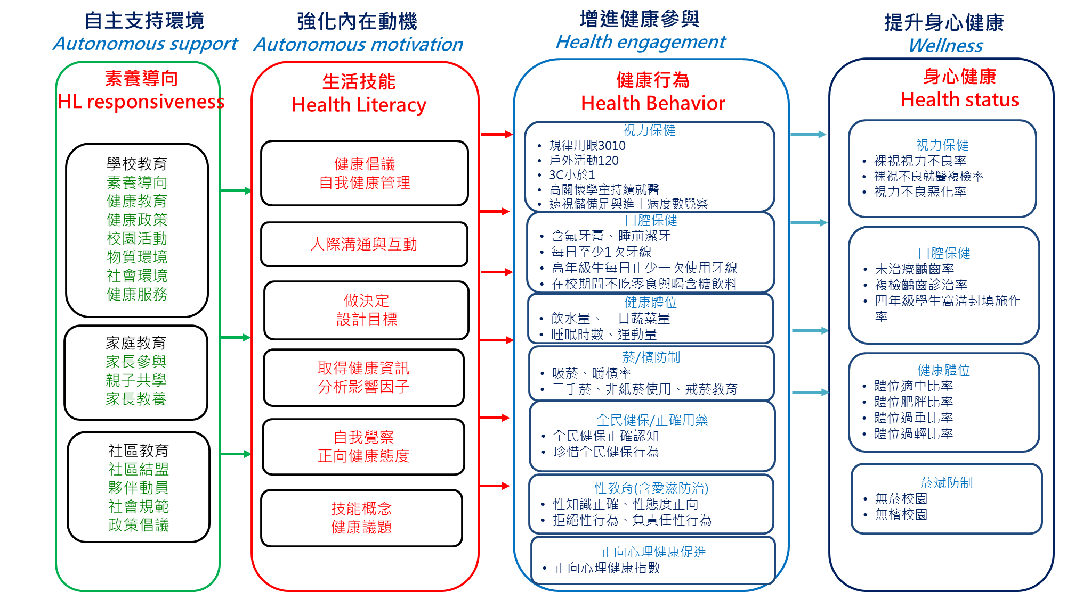
在增進學生參與的動機上，自我決定理論(Self-Determination Theory)提出增進個人動機的三項心理需求，包括：(1)自主性(autonomy)、(2)歸屬感(relatedness)、(3)能力感(competence) 。學生參與及倡議可增進其自主性、歸屬感及能力感等動機，學生內在動機被滿足後，可再增強學生健康參與及幸福感，因此，學校、家庭、社區等可設計增進學生自主性動機(autonomous motivation)的支持環境與措施等，以增進學生的健康參與及幸福感。研究顯示在學校自主性支持(autonomy support) 的教學介入，較能增進學生的學習，自主性支持的健康教學介入也較能提升學生健康參與及運動(Deci & Ryan, 2008)。

